MODEL PRATIKUM PEMDAS
BAB 1
Nama : Ahmad Zayyan Widyadhana
Nim : 09020626044
Kelas : H6Z.1
PERTEMUAN: 4
Pratikum air wudhu
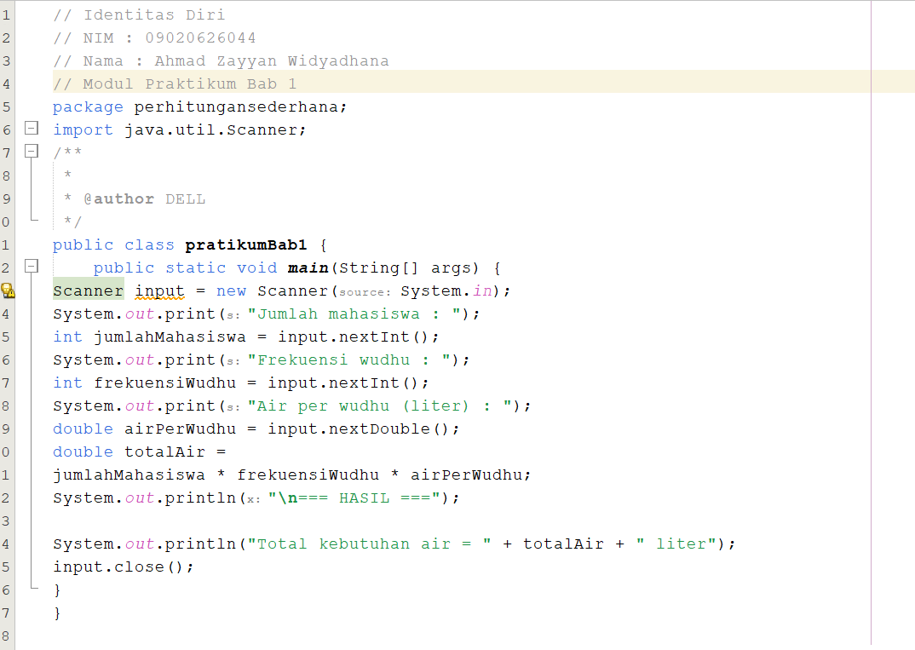
3.6 HOTS — Analisis Efisiensi Air
1. Bagaimana rumus kebutuhan air setelah penghematan?
- totalSetelahHemat = totalAir – (totalAir - penghematan)
2.Variabel apa yang perlu ditambahkan?
- jumlahMahasiswa
- jumlahWudhu
- airPerWudhu
- totalAirWudhu
- penghematan
totalSetelahHemat
3. buakan modifikasi algoritma
- Mulai
- Input jumlah mahasiswa
- Input frekuensi wudhu
- Input kebutuhan air per wudhu
- Hitung total kebutuhan air
- Hitung air wudhu yang di hemat
- Hitung total air wudhu setelah di hemat
- Tampilkan total kebutuhan air
- Tampilkan air yang dihemat
- Tampilkan total air wudhu setelah di hemat
- Selesai
4. modifikasi flowchart
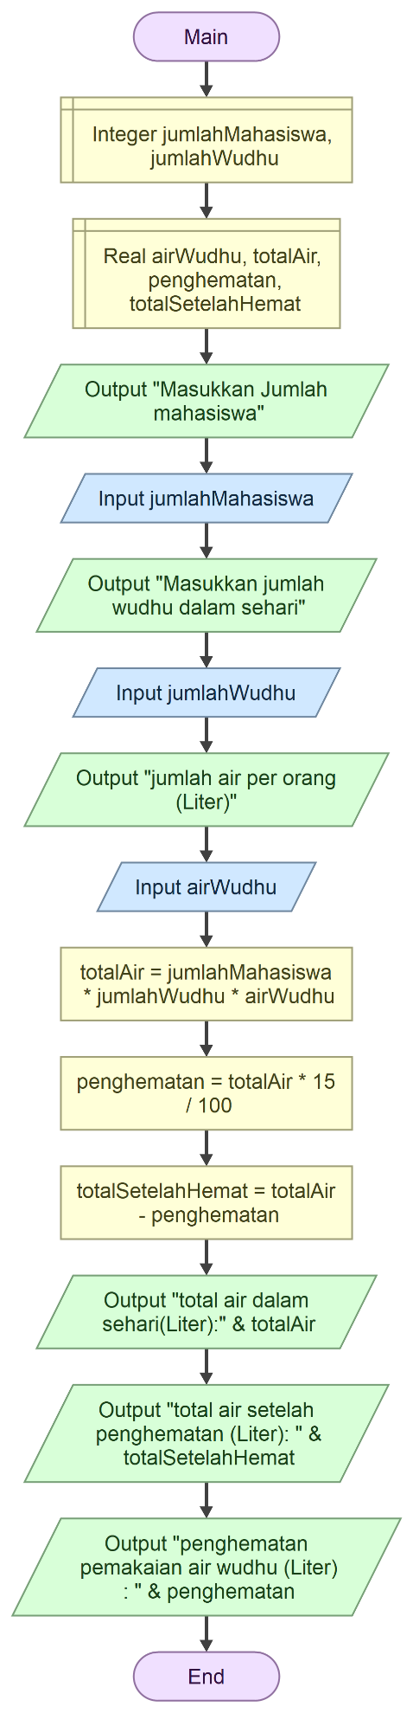

5. modifikasi program java
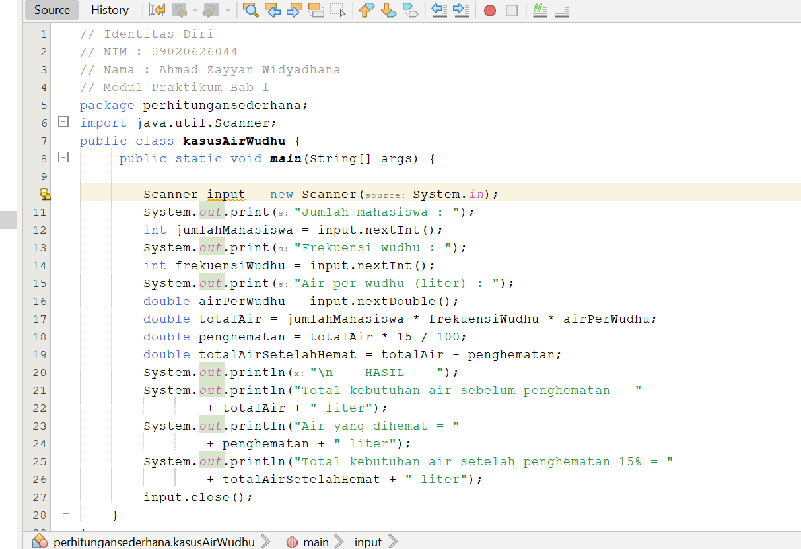

6.bandingkan kebutuhan air sebelum dan sesudah penghematan
- sebelum : 900L
- sesudah : 765L
yang berarti sudah menghemat air sebanyak 135L
Pertanyaan analisis
Jika jumlah mahasiswa berubah setiap hari, apakah algoritma Anda masih
dapat digunakan? Jelaskan.
- Bisa, karena sistem sudah otomatis menghitung berapa banyak air yang di gunakan dan penghematan
3.7 Refleksi
Tuliskan:
Apa manfaat algoritma dalam menyelesaikan permasalahan efisiensi
penggunaan air?
- membantu menghitung secara cepat pemakaian air wudhu untuk mahasiswa

BAB 2
Nama : Ahmad Zayyan Widyadhana
Nim : 09020626044
Kelas : H6Z.1
PERTEMUAN: 4

Pratikum donasi Ramadhan
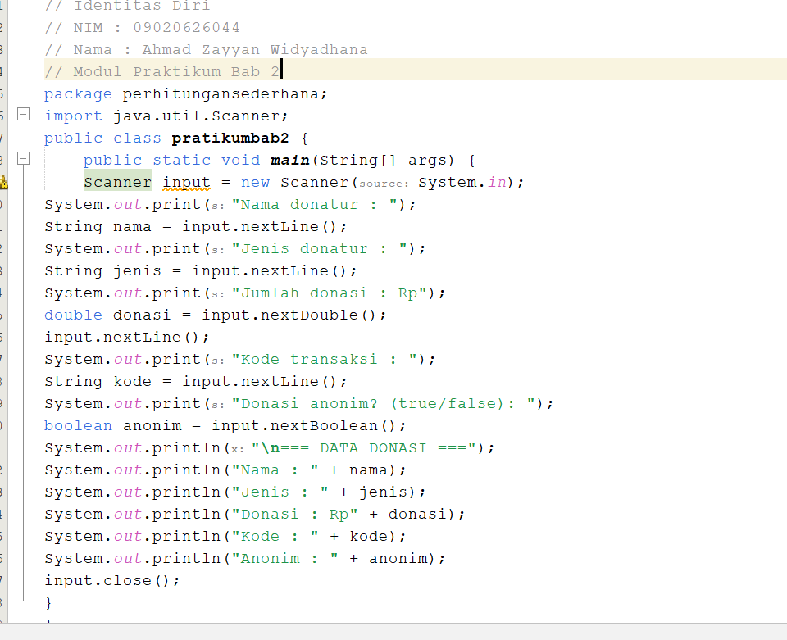

Perhatikan data berikut:
NIM = 230101001
Kode Transaksi = 00125
Nomor Telepon = 08123456789
Jumlah Donasi = 250000
Tugas
1. Tentukan tipe data yang paling tepat.
2. Apakah NIM sebaiknya int atau String?
3. Apakah nomor telepon sebaiknya int?
4. Apa masalah yang muncul jika kode transaksi 00125 disimpan sebagai integer?
5. Perbaiki desain variabel tersebut.
6. Jelaskan alasan setiap keputusan.

- Jawaban
1. Nim: String
Kode Transaksi : String
Nomer tlp : String
Jumlah donasi : Int

2.Nim menggunakan tipe data string karena berupa informasi / data orang lain dan bukan angka yang bertujuan di hitung

3.sebaiknya no telepon menggunakan string karena berisi informasi data orang lain

4.angka nol di depan akan hilang karena integer tida bisa mendeteksi angka nol di depan, maka sistem akan mendeteksi 125 saja

5.
- nim
-kodetransaksi
nomerTelepon
-jumlahDonasi

6. untuk keputusan tipe data di atas, alasan saya untuk bagian nim, kode Transaksi, notelepon menggunakan string karena berupa data seseorang, dan untu jumlah donasi menggunakan Int karena berupa angka yang di hasilkan oleh pengoperasian

- Tantangan
Temukan minimal 3 kesalahan tipe data yang mungkin dibuat programmer pemula dan
jelaskan akibatnya.
1. menggunakan int padahal berupa informasi data seseorang
2.menggunakan int meskipun hitungannya pakai decimal
3.menggunakan string padahal isinya berupa angka

- Refleksi
Mengapa pemilihan tipe data merupakan bagian penting dalam merancang
program?
- Karena itu bagian penting dalam pengoperasian atau bagian penting untuk mengerjakan sesuatu yang seharunya menggunakan tipe data sesuai fungsinya

BAB 3

Nama : Ahmad Zayyan Widyadhana
Nim : 09020626044
Kelas : H6Z.1
PERTEMUAN: 4

Pratikum bab 3
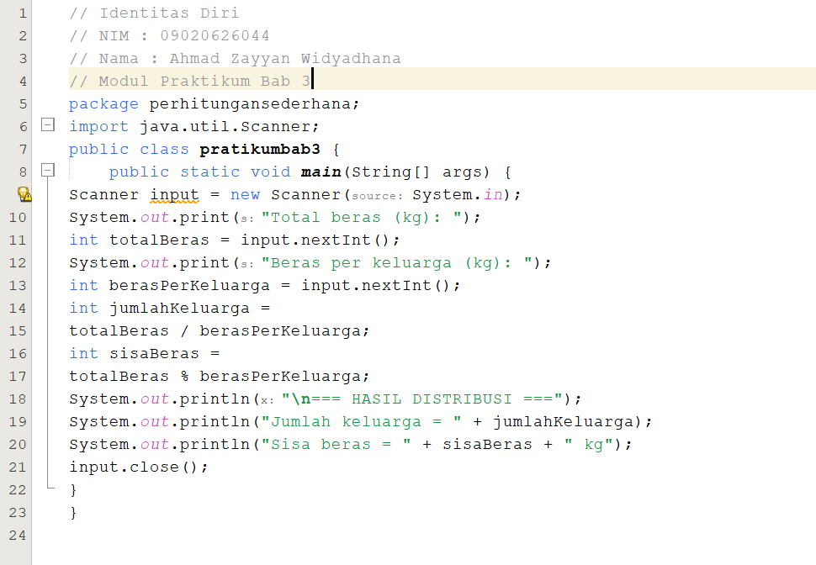

4. HOTS — Distribusi yang Adil
Tugas
1. Hitung jumlah kg yang dapat diterima setiap keluarga jika pembagian harus sama.
2. Tentukan sisa beras.
3. Apakah pembagian tersebut sudah ideal?
4. Jika sisa beras harus dimanfaatkan kembali, buat minimal dua alternatif solusi.
5. Tentukan solusi yang menurut Anda paling adil.
6. Jelaskan alasan pilihan Anda.
7. Implementasikan solusi dalam Java.

JAWABAN
1. setiap keluarga mendapatkan 3kg beras akan tetapi masih ada sisa
2. sisa beras adalah 209kg jika 1 keluaga mendapatkan 3kg
3. belum, karena masih ada sisa beras yaitu sekitar 209kg
4. solusi 1 adalah membagikan kepada orang yang tidak mampu / orang yang lebih membutuhkan
Solusi 2 membagi secara rata kepada 347 keluarga
5. solusi yang adil menurut saya membagikan sisa beras ke semua keluarga secara rata
6.alasan saya adalah karena dalam konteks tidak ada perbedaan antara semua keluarga, jadi solusi paling adil menurut saya adalah membagi secara rata sisa beras tersebut
7.
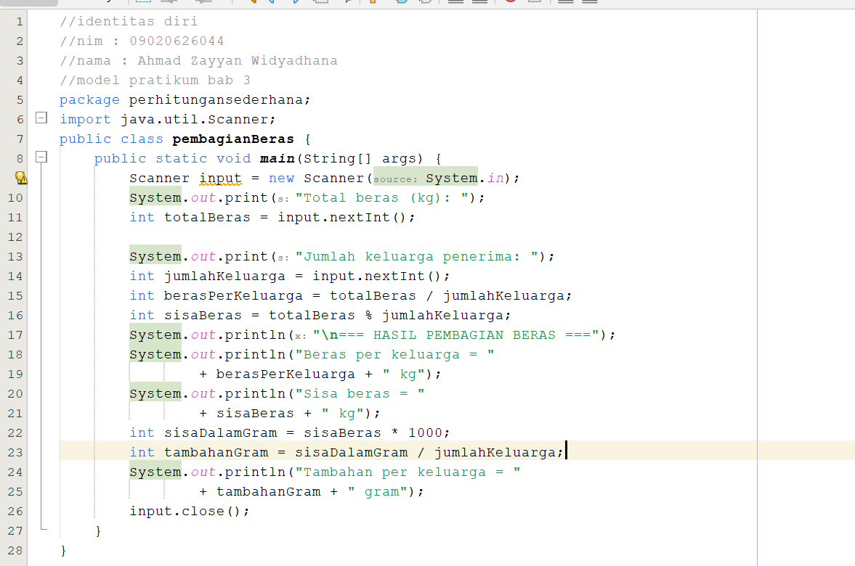

- Tantangan Pengembangan
Tambahkan variabel:
jumlahKeluarga
totalBeras
Program harus dapat digunakan untuk jumlah keluarga yang berbeda tanpa mengubah

5. Refleksi
Mengapa operator % penting dalam permasalahan pembagian dan distribusi?
- Karena operator % atau modul berfungsi Ketika mendapatkan pembagian yang bersisa, yang akan di fungsikan ke ide lain

BAB 4
Nama : Ahmad Zayyan Widyadhana
Nim : 09020626044
Kelas : H6Z.1
PERTEMUAN: 4

Pratikum bab 4

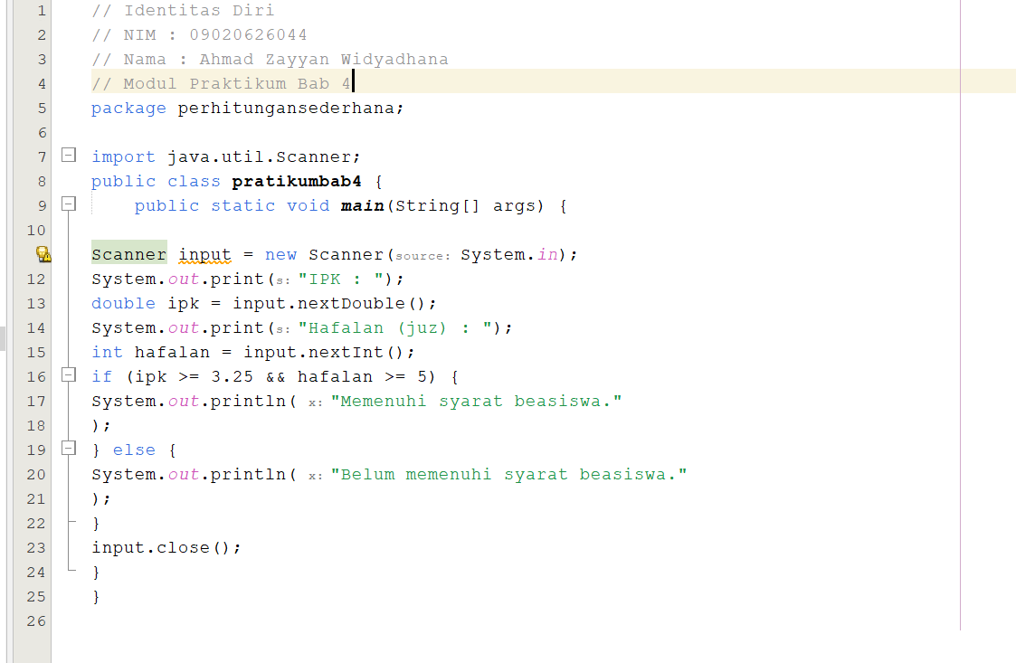

A. Analisis
Mengapa Prioritas Utama harus diperiksa terlebih dahulu?
B. Evaluasi Logika
Apakah kode berikut benar?
if (ipk >= 3.00 || penghasilan <= 3000000) {
System.out.println("Prioritas");
} Jika salah, perbaiki.
C. Modifikasi
Tambahkan aturan:
Mahasiswa yang sudah menerima beasiswa lain tidak boleh menerima bantuan.
D. Debugging
Identifikasi kesalahan logika dari program berikut:
if (ipk >= 3.50) {
if (penghasilan <= 3000000) {
System.out.println("Prioritas Utama");
}
} else if (penghasilan <= 5000000) {
System.out.println("Prioritas Kedua");
}
Apakah program tersebut sudah mempertimbangkan seluruh persyaratan?
E. Implementasi
Buat:
1. Analisis masalah. 2. IPO. 3. Algoritma. 4. Flowchart Flowgorithm. 5. Program Java. 6. Minimal 5 data pengujian.

JAWABAN:
A. Prioritas Utama harus diperiksa terlebih dahulu karena memiliki persyaratan yang paling tinggi dan lebih ketat dibandingkan Prioritas Kedua.
B. salah, karena menggunakan operator || (OR)., karena dalam kasus logic di atas itu termasuk persyaratan, bukan salah satu benar, sehingga yang benar menggunakan &&
C. if (ipk >= 3.50 && penghasilan <= 3000000 && tanggungan >= 3 && !beasiswaLain) { System.out.println("Prioritas Utama"); }
D. Program belum mempertimbangkan seluruh persyaratan.
E.
1. Beberapa persyaratan yang belum diperiksa:
- Jumlah tanggungan untuk Prioritas Utama.
- Status menerima beasiswa lain.
- Keaktifan kegiatan sosial untuk Pertimbangan Khusus.
- IPK untuk Pertimbangan Khusus.
- Beberapa kondisi Prioritas Kedua belum lengkap.

2. IPO
- input
- IPK
- Penghasilan orang tua
- Jumlah tanggungan
- Keaktifan kegiatan sosial
- Status menerima beasiswa lain

- Process
- Periksa Prioritas Utama
- Jika tidak terpenuhi, periksa Prioritas Kedua
- Jika tidak terpenuhi, periksa Pertimbangan Khusus
- Jika semua tidak terpenuhi, Belum memenuhi prioritas

- Output
Kategori penerima bantuan yang terpenuhi

3. algoritma
• Mulai.
• Masukkan IPK.
• Masukkan penghasilan orang tua.
• Masukkan jumlah tanggungan.
• Masukkan keaktifan kegiatan sosial.
• Masukkan status beasiswa lain.
• Jika memenuhi semua syarat Prioritas Utama, tampilkan "Prioritas Utama".
• Jika tidak, cek syarat Prioritas Kedua.
• Jika memenuhi, tampilkan "Prioritas Kedua".
• Jika tidak, cek syarat Pertimbangan Khusus.
• Jika memenuhi, tampilkan "Pertimbangan Khusus".
• Jika tidak memenuhi semua syarat, tampilkan "Belum Memenuhi Prioritas".
• Selesai.

4. flowgoritm beasiswa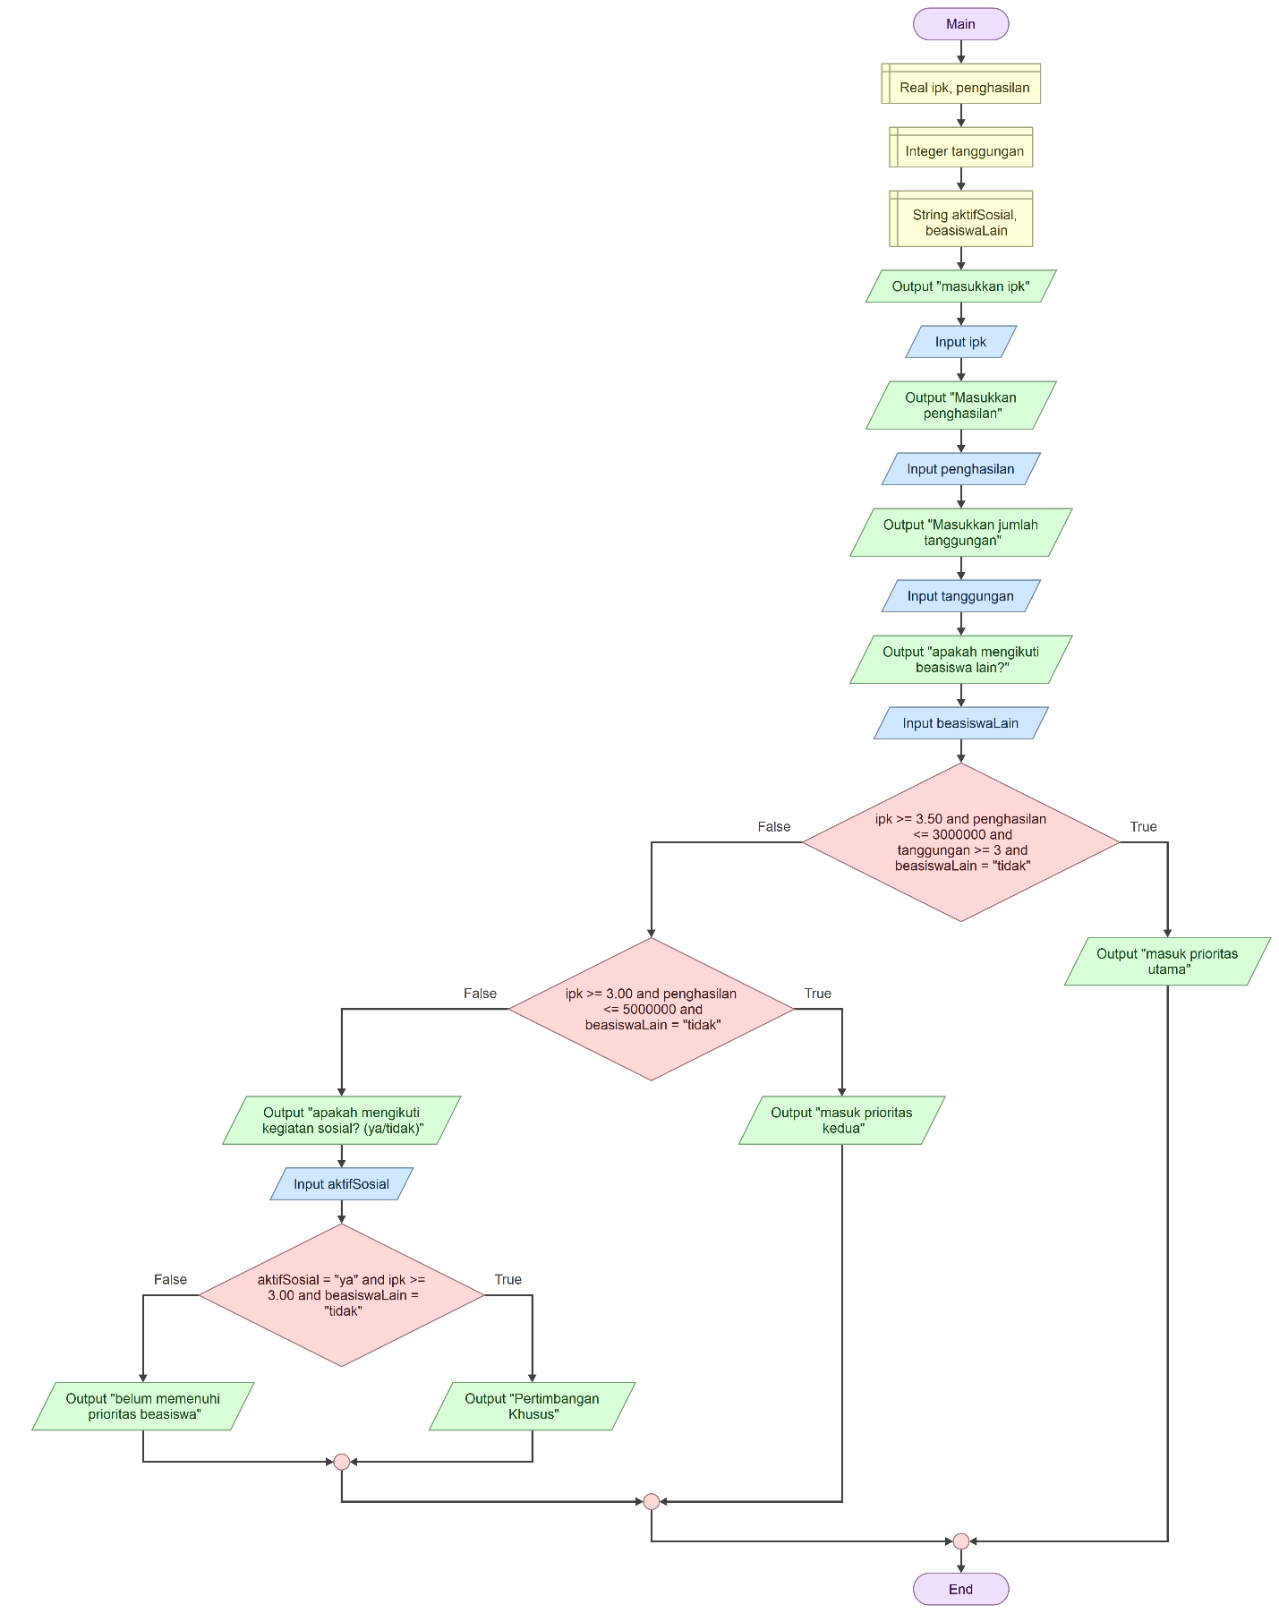

5. program java
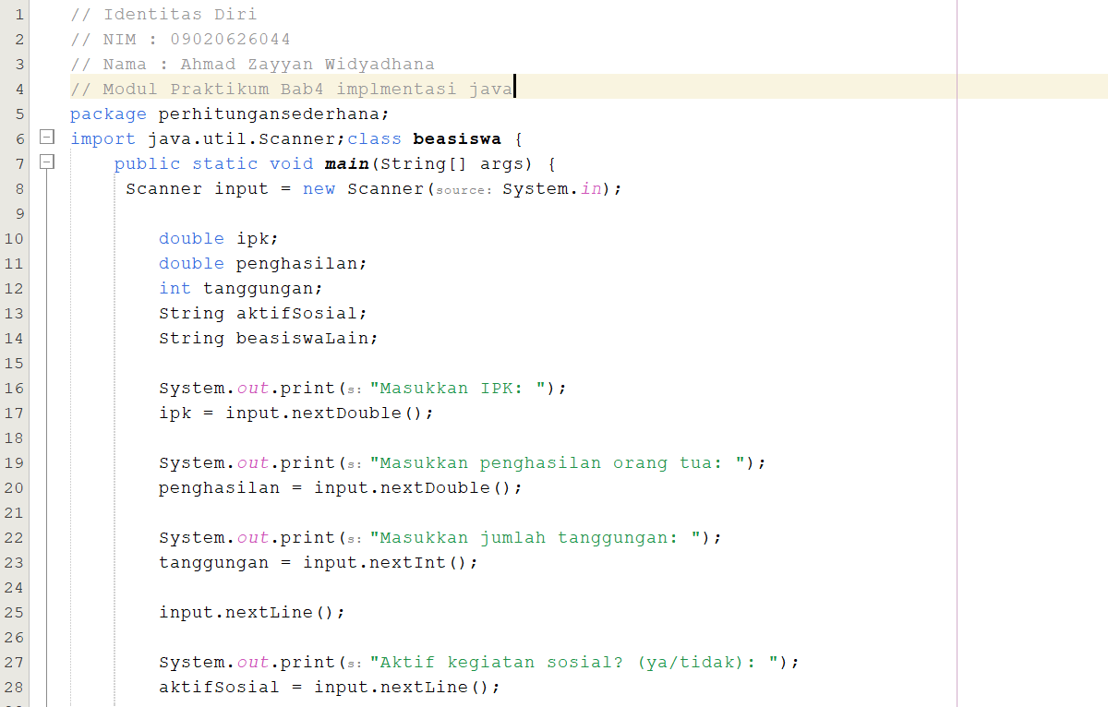
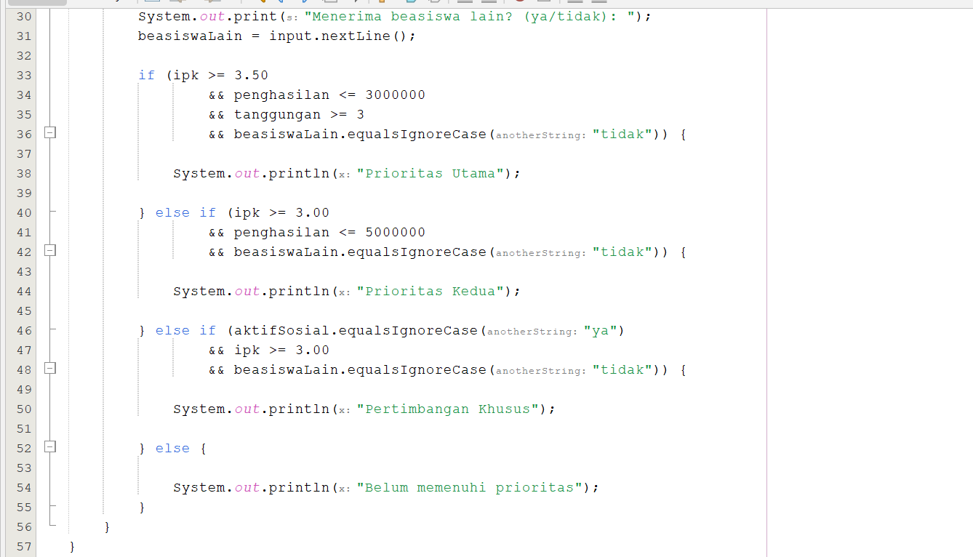

6. data uji
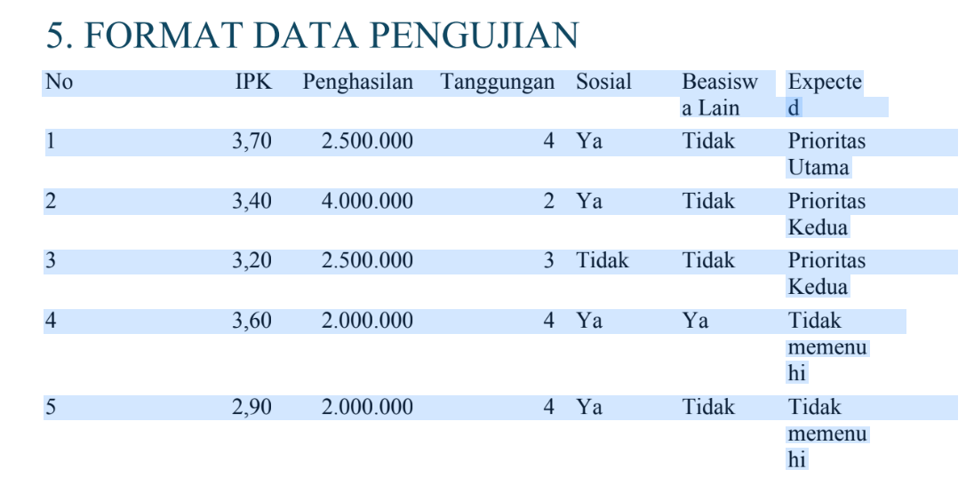
7. analisis
• Data 1
- IPK 3,70, penghasilan Rp2.500.000, tanggungan 4, dan tidak menerima beasiswa lain.
- Memenuhi seluruh syarat Prioritas Utama.
- Hasil: Prioritas Utama.
• Data 2
- IPK 3,40 dan penghasilan Rp4.000.000, tanggungan 2, serta tidak menerima beasiswa lain.
- Tidak memenuhi Prioritas Utama karena IPK dan tanggungan belum mencapai syarat.
- Memenuhi syarat Prioritas Kedua.
- Hasil: Prioritas Kedua.
• Data 3
- IPK 3,20, penghasilan Rp2.500.000, tanggungan 3, dan tidak menerima beasiswa lain.
- Tidak memenuhi Prioritas Utama karena IPK kurang dari 3,50.
- Memenuhi syarat Prioritas Kedua.
- Hasil: Prioritas Kedua.
• Data 4
- IPK 3,60, penghasilan Rp2.000.000, tanggungan 4, tetapi menerima beasiswa lain.
- Sebenarnya memenuhi syarat IPK, penghasilan, dan tanggungan Prioritas Utama, tetapi tidak memenuhi syarat karena masih menerima beasiswa lain.
- Hasil: Tidak memenuhi.
• Data 5
- IPK 2,90, penghasilan Rp2.000.000, tanggungan 4, dan tidak menerima beasiswa lain.
- Tidak memenuhi Prioritas Utama maupun Prioritas Kedua karena IPK kurang dari 3,00.
- Hasil: Tidak memenuhi.

7. tantangan hot integrasi
Mahasiswa diminta mengembangkan program sehingga:
1. Jika jumlah penerima lebih dari 20 orang, tampilkan “Program skala besar”.
2. Jika dana per penerima kurang dari Rp50.000, tampilkan “Perlu evaluasi
distribusi”.
3. Jika dana per penerima ≥ Rp50.000, tampilkan “Distribusi memenuhi target
minimum”.
4. Tambahkan validasi agar jumlah penerima tidak boleh 0.
5. Buat minimal 5 skenario pengujian.
6. Identifikasi minimal 2 kondisi batas (boundary condition).
7. Jelaskan bagaimana program dapat dikembangkan menjadi sistem yang lebih
besar.

Jawaban :
1,2,3,4 :
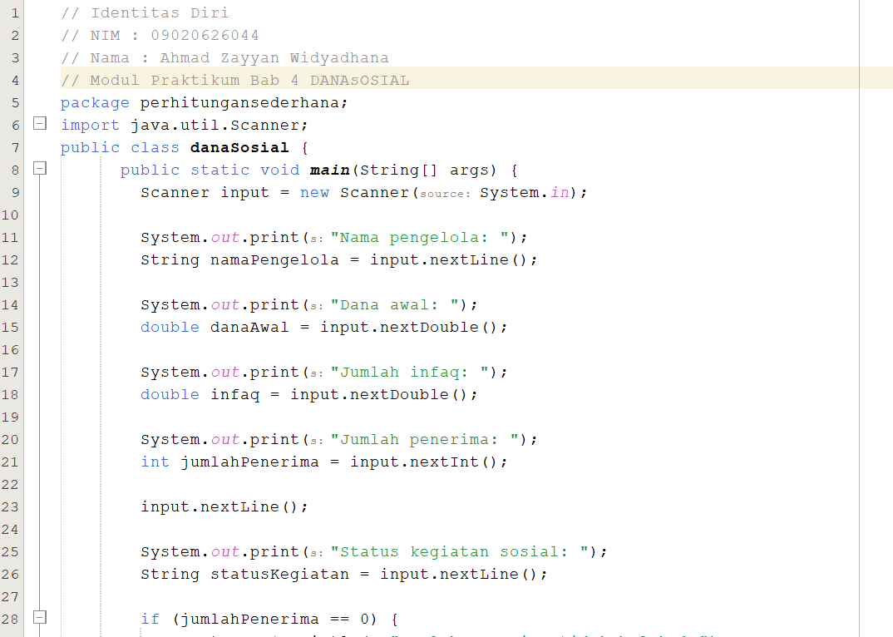
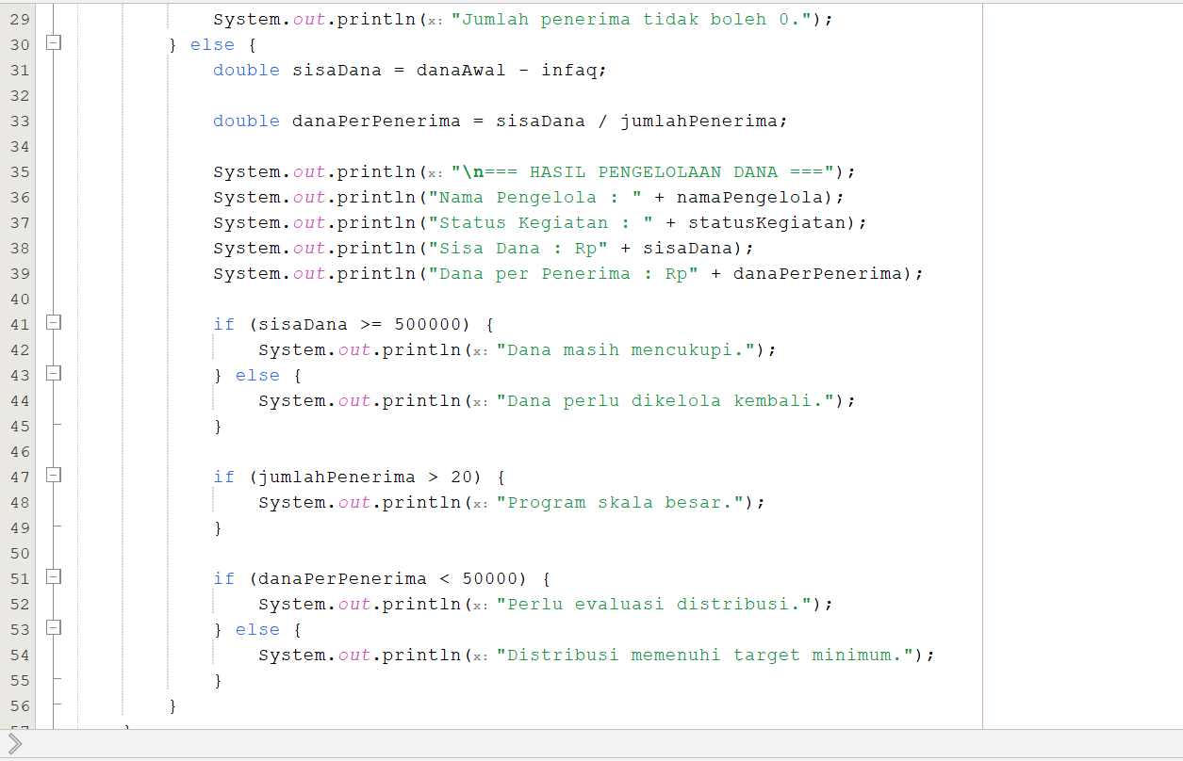

5. data uji scenario
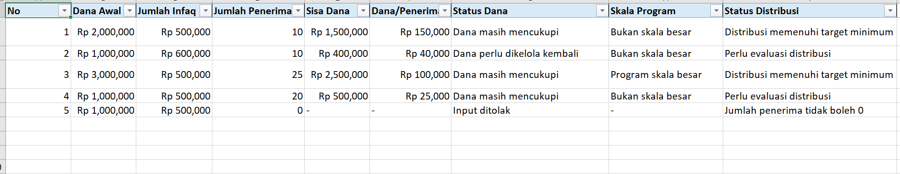

6. analisis boundry condition
1. jumlah penerima, tidah boleh nol karena bisa menyebabkan masalah alhasil tidak bisa menghitung keseluruhan karena itu berupa input dana yang akan di bagikan secara merata dan memberikan laporannya.
2. dana penerima harus lebih dari 50.000 per orang. Karena kalo kurang dari itu output yang di hasilkan adalah “distribusi perlu di evaluasi”, dan kalo lebih sdh memenuhi target.

7.
- Data penerima secara lebih lengkap.
- Laporan keuangan secara otomatis.
- Sistem validasi yang lebih lengkap untuk mencegah kesalahan input.

